研发需求：电路板软件更改

\*此软件更改要求针对电路板为2017年设计长方形电路板，屏幕尺寸2.4寸版本。

下图所示为现有的1号三角波波形示意图，其输出端位于DB25公头（1）接口上，输出方式为始终输出。

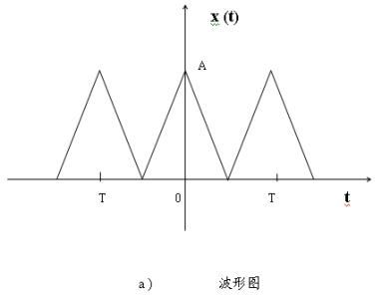

原电路板在外部开关闭合后，将在DB25母头（2）号18、19脚输出5v信号，其中19脚有100ms延时。现需对DB25母头（2）输出19脚进行更改。在开关闭合后，18脚输出5v信号，19脚仍然有100ms延时，但是，延时完成后，需要判断三角波1号的波形，判断方式如下图所示：

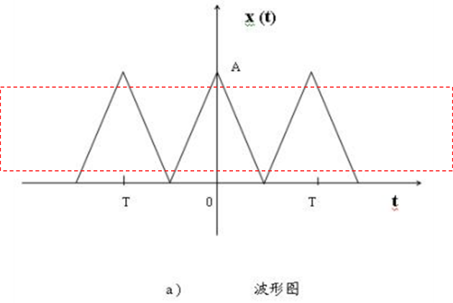

此时需判断三角波峰值在红色区域内，该区域大小占三角波总幅的4/5（三角波幅值可调，但有效判定区域占总幅值的比值固定），当三角波1的幅值范围在红色区域内，19脚给5v信号，在红色区域外，置0。此时的19脚将呈现高频的变化状态。另，三角波1的频率范围需要由50-300Hz，更改为50-400Hz。

在开关断开的情况下，18、19脚置0。

三角波2号不变。原先未改动软件请备份，以防我方测试失败。